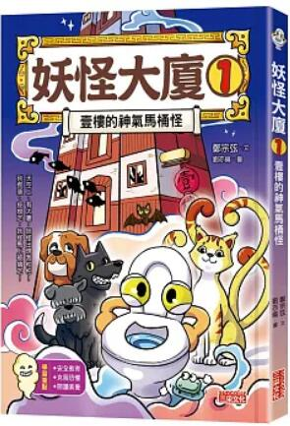
新 书 推 荐
類 別: 青少年文學
中文書名：《妖怪大廈1: 壹樓的神氣馬桶怪》
Yao Guai Da Xia 1: Yi Lou De Shne Qi Ma Tong Guai
作 者： 鄭宗弦 Zheng Zong Xuan
出 版 社： 三采文化
代理公司：ANA
出版日期：2023.09.08
頁 數：84頁（平裝＼全彩印刷）
審讀資料：樣書＼部份樣章

內容簡介：

暢銷得獎作家 鄭宗弦 全新力作！
專為小學低年級寫的妖怪橋梁書
邊看邊玩！閱讀力無痛升級！
【妖怪大廈邀請函】
怎麼辦？妖怪亂入人間，誰會發生危險呢？
誠摯邀請翻開這本書的你，成為「嚇嚇叫收妖團」的團員之一，
鼓起勇氣，動腦破解每一層樓的謎題，
就能輕鬆收服妖怪，化危機為轉機！
噓！你知道生活周遭，
其實潛藏了很多妖怪嗎……
你有過這些經驗嗎？
外出上廁所時，因為怕髒而蹲在坐式馬桶上？
開心的帶狗狗去散步，卻懶得清理狗大便？
到山上玩耍時，伸手撫摸可愛的野生動物？
小心……有可能被馬桶怪、狗屎妖或山貓纏上喔……
別擔心！只要大家多多注意生活安全，
妖怪來了也有對抗的方法！
【學習重點】
★鄉土教育：認識台灣民間故事與地方文化特色。
★安全教育：學習生活中的危機，保護自己和他人。
★語文教育：有趣的故事內容，增進閱讀動力。
★情意教育：了解妖怪相剋的邏輯，克服恐懼。
本書特色
★豐富想像：每冊有6則妖怪故事，傳達安全教育的重要性。
★簡單易懂：內文大字有注音，句型輕巧好閱讀。
★邊學邊玩：安排妖怪卡片、邏輯推理、手眼協調等遊戲頁。
【書籍資訊】
◆ 每冊約5千字
◆ 教育議題：閱讀素養、家庭教育、品德教育
◆ 學習領域：語文、社會
◆ 適讀年齡：有注音，適合6～10歲閱讀

作者簡介:
鄭宗弦
資深少兒文學作家，寫作二十多年來已經出版了一百多本書。從小醉心於繪畫與民俗藝術，後來愛上寫作，立志為孩子們創作有趣又有意義的文學作品。喜愛跟讀者分享生活上的所見所聞，以及滿腦子的幻想。期盼大家在欣賞文學趣味之餘，也能進一步愛人愛己，熱愛生活。
曾榮獲：九歌現代兒童文學獎首獎、「好書大家讀」年度最佳少年兒童讀物獎、金鼎獎推薦獎、小太陽獎等數十項文學獎。作品有：《穿越故宮大冒險》系列、《少年總鋪師》系列、《少年廚俠》系列、《來自星星的小偵探》系列、《少年讀紅樓夢》、《小雀幸品格童話》系列等書籍。

目錄:
●前言 天空中的大廈
●馬桶怪
●巨象牛
●狗屎妖
●黑狗精
●山貓
●人臉魚
●收妖成績單
●後記 作者嚇嚇叫

版權聯絡人：
Dony Hsu ( 许伯全)
Email： service@nurnberg.com.tw∣2366175957＠qq.com

